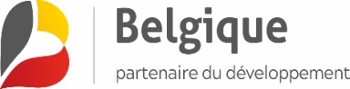
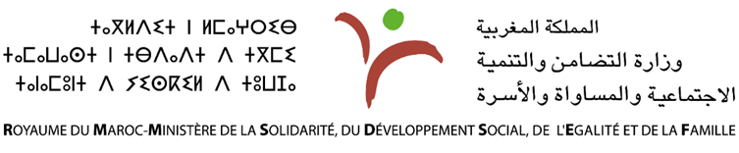
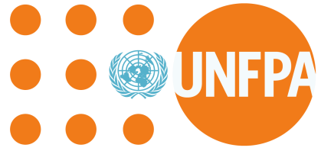

Appel à consultation pour la conception et la rédaction du premier rapport annuel de la commission nationale pour la prise en charge des femmes victimes de violence

Le Ministère de la Solidarité du Développement Social, de l’Egalité et de la Famille (MSDSEF), avec l’appui de l’UNFPA et de la Coopération Belge, lance un appel à consultation pour la conception et la rédaction du premier rapport annuel de la commission nationale pour la prise en charge des femmes victimes de violence.
Les soumissionnaires disposant des compétences requises sont invités à répondre aux exigences définies dans cet appel en consultant les liens suivants :
- https://www.tanmia.ma/appels-offres/10/14/34181/
- www.socialgov.ma

Date limite de soumission: 25Octobre 2020 à 16 h 30 GMT+1

إعلان عن طلبات عروض من أجل تصميم وصياغة التقرير السنوي الأول للجنة الوطنية للتكفل بالنساء ضحايا العنف
تطلق وزارة التضامن والتنمية الاجتماعية والمساواة والأسرة بدعم من صندوق الأمم المتحدة للسكان والتعاون البلجيكي، إعلانا عن طلبات عروض من أجل تصميم وصياغة التقرير السنوي الأول للجنة الوطنية للتكفل بالنساء ضحايا العنف
المتنافسين المتوفرين على المؤهلات المطلوبة مدعوون لتقديم عروضهم حسب الشروط المحددة وذلك بالاطلاع على الروابط التالية:
- https://www.tanmia.ma/appels-offres/10/14/34181/
- www.socialgov.ma
آخر أجل لإيداع العروض: يوم 25 أكتوبر 2020 على الساعة الرابعة والنصف زوالا (GMT+1)

